Ogļūdeņražu īpašības

Video
Uzklikšķinot uz sarkanās jautājumzīmes, atveras jautājums

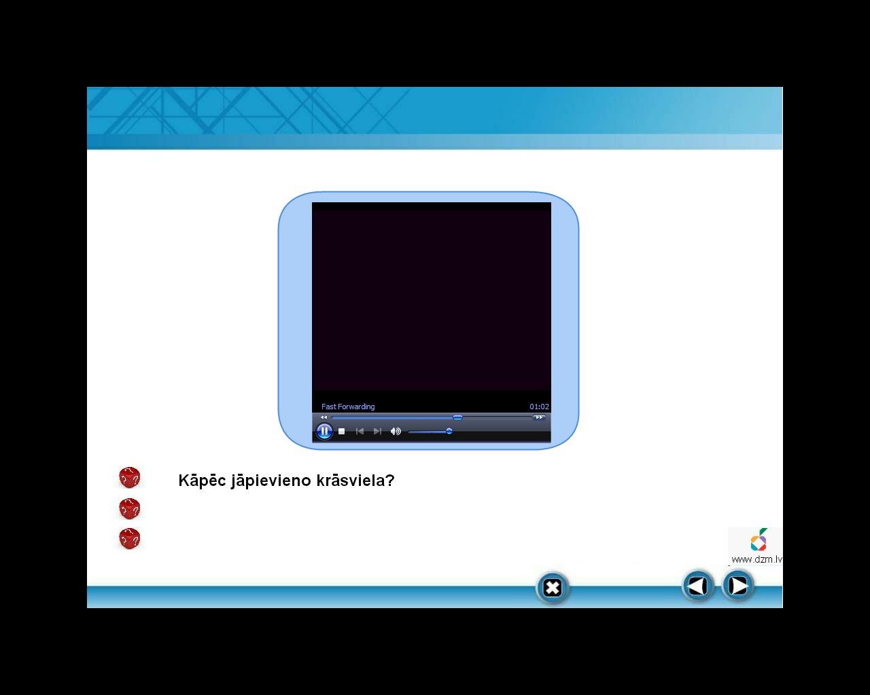
- video. Heksāna un ūdens maisījums. Video izmanto runājot par ogļūdeņražu īpašībām, par naftas izmantošanas iespējām un ar to saistītajām problēmām.
- video. Propāna un butāna īpašības. (Propāns un butāns ir gāzes; Gāzes ir smagākas par gaisu; Gāzu pierādīšana), Video izmanto runājot par drošības noteikumus ievērošanas nepieciešamību, izmantojot sadzīvē dabasgāzi, benzīnu.

